МБУК ЦЕНТРАЛЬНАЯ БИБЛИОТЕКА МР БЛАГОВАРСКИЙ РАЙОН
МЕТОДИЧЕСКИЙ ОТДЕЛ

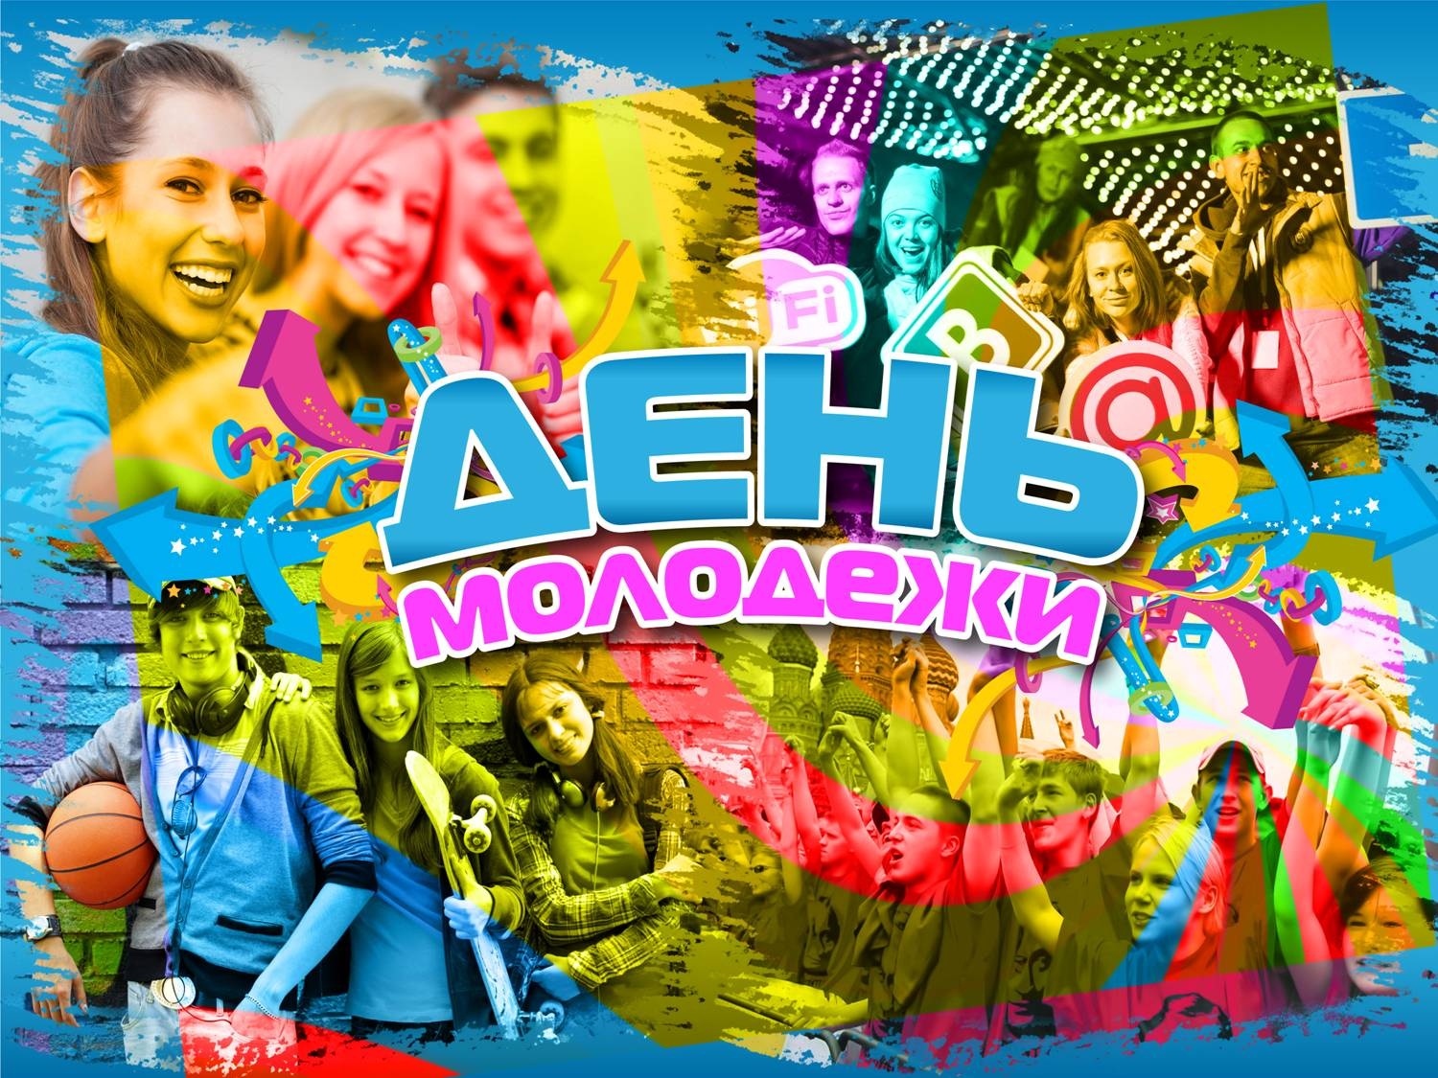

ИНФОРМАЦИОННЫЙ БУКЛЕТ

ПРАЗДНИК МОЛОДЫХ ЛЮДЕЙ

С.яЗЫКОВО,2018Г.

Поздравляем всех молодых людей и, как представители старшего поколения, надеемся на вас. Уверены, что будущее нашей страны будет в надежных руках, а ваши цели будут достигнуты. Выбирайте честный и достойный путь и обязательно осчастливите и ваших предков, и своих потомков. Пусть ваша жизнь не будет омрачена болезнями, невзгодами, войнами. Пусть ваши сердца переполняет добро и любовь, а дружба поможет справиться с любыми бедами.

Библиотекари Благоварского района

27 июня, День молодежи в России – праздник молодости и веселья
Молодость – это не возраст от 16 до 35, как принято думать, а состояние души. Поэтому праздник, посвященный молодежи, отмечается с удовольствием людьми различных возрастных категорий. Если желаете провести этот день весело и креативно или просто вспомнить юность, знакомьтесь с историей и традициями торжества. А веселые конкурсы и поздравления помогут составить интересную программу для молодежной вечеринки.
Время перехода от детства к взрослой жизни противоречиво и интересно. С одной стороны, это период ярких впечатлений, познания нового, встреч и развлечений. С другой же, это первые попытки самостоятельно распоряжаться своей судьбой, время бунтарства, мечтаний, смелых и безрассудных поступков. Именно в этом возрасте человек ищет себя, познает первую любовь, и происходит становление его, как личности. Поэтому и цели праздника молодежи двояки: это и веселое времяпровождение, и возможность заострить внимание общественности на юношеских проблемах.

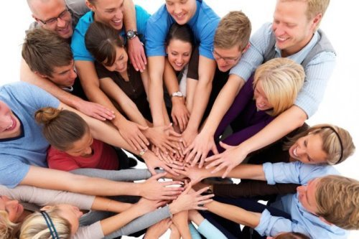

День молодёжи (Россия) — национальный праздник молодых людей, эта дата отмечается в Российской Федерацииежегодно, летом, 27 июня.24 июня 1993 года, вскоре после распада СССР, первый президент России Б. Н. Ельцин, по предложению Государственного комитета Российской Федерации по делам молодёжи и Национального Совета молодёжных и детских объединений России, издал распоряжение N 459-рп «О праздновании Дня молодёжи», которое предписывало отмечать этот праздник 27 июня. В этот день по всей России проводятся праздничные мероприятия, концерты, викторины, спортивные состязания, дискотеки, конкурсы и народные гуляния. По прежнему, как и во времена СССР, в последнее воскресенье июня, отмечают национальные Дни молодёжи в Белоруссии и на Украине.27 июня, одновременно с Россией, День молодёжи отмечается и в Южной Осетии
В 2018 году у Дня молодежи юбилей. Причем возраст весьма не молодежный, а очень даже почтенный - 60 лет. Рассказываем, как встречали День молодежи наши бабушки и как проводят его в современности.
Когда в России День молодежи: история праздника
Указ «Об установлении Дня советской молодёжи» был подписан Верховным Президиумом СССР 7 февраля 1958 года. Отмечать решили в последнее воскресенье июня: учебный год окончен, экзамены сданы, почему бы и не погулять. Впрочем, "погулять" не стало основной целью, главный смысл у нового праздника был не столько развлекательный, сколько идеологический. В городах по всему Союзу проходили собрания, слеты и съезды активистов, устраивались соревнования молодежных бригад на фабриках и заводах, спортивные фестивали и конкурсы. Ну а потом уже можно было и расслабиться - вечером после производственных состязаний их участники отправлялись в городские парки на танцы.Кстати, у советского Дня молодежи тоже был предшественник - Международный юношеский день, МЮД, приходившийся на конец августа-начало сентября. В нашей стране его отмечали с 1917 до 1945 года. Владимир Маяковский посвятил МЮДу несколько своих стихотворений, а советский шахтер Алексей Стаханов в 1935 году приурочил свой знаменитый рекорд именно к этому празднику. Аббревиатура МЮД до сих пор встречается в названии некоторых улиц в нашей стране.
Юность — это прекрасно
Россия, как правопреемник СССР сохранила даты многих праздников. Но что касается Дня молодежи, то дата стала фиксированной. На основании Указа президента, подписанного в 1993 г., праздник приобрел официальную дату – 27 июня.Так как большинство национальных и общественных праздников в России имеют плавающую дату, идея проводить молодежное торжество в фиксированный день не прижилась.Обычно мероприятия, проводимые в честь молодежного торжества, проводятся широкомасштабно. Но официальная дата не объявлена выходным, и большинство участников просто вынуждены в этот день присутствовать на работе или занятиях. Поэтому как развлекательные общественные мероприятия, так и вечеринки в узком кругу переносятся на ближайший выходной. Непосредственно 27 июня отводится под официальную часть программы, а развлечениям отводится воскресенье, когда численность участников соответствует идее праздника.

Флешмобы и благотворительность: как проходит День молодежи сейчас
Сегодня в День молодежи стахановских рекордов никто не ставит и комсомольских слетов не устраивает. Но соревнования в честь праздника остались, хотя и "осовременились". Теперь это косплей-фестивали, конкурсы талантов и спортивных достижений, квесты и научные форумы. Например, в прошлом году в Москве всех желающих приглашали сразиться в боях в шлемах виртуальной реальности или потренироваться в создании компьютерной графики.
В последние годы много внимания во время проведения Дней молодежи уделяется и социальной составляющей. Нередко устраивают благотворительные ярмарки и фестивали, а вырученные на них средства направляют в детские дома или больницы. К празднику также приурочены различные акции в кино, театрах и музеях, мастер-классы. Ну и танцы, конечно - дискотеки с фейерверком в финале проходят почти во всех городах нашей страны.

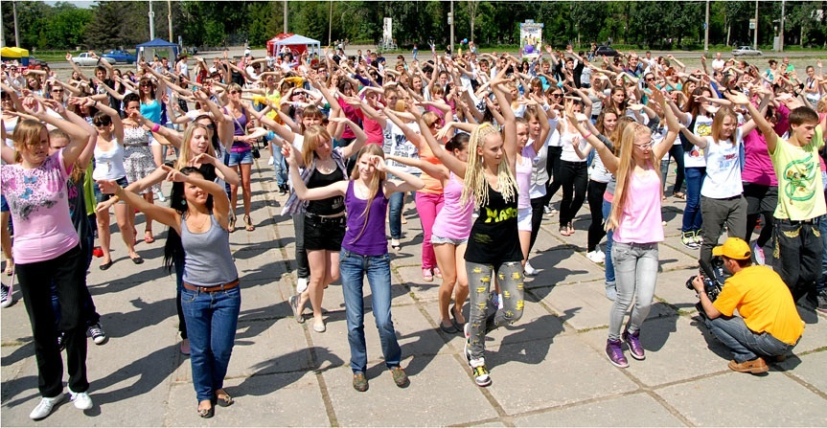

А как у них: две даты и международный фестиваль

Конечно, праздник для юных - изобретение отнюдь не советское, он отмечается во многих странах мира.

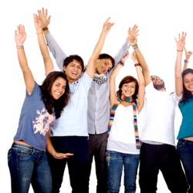

- Международный день солидарности молодежи. Официальная дата празднования – 24 апреля. В современном обществе именно от сплоченности юношей и девушек зависит решение многих вопросов. Именно на привлечении к проблемам юности и направлены все мероприятия.
- Международный день молодежи. Еще один праздник всемирного значения, который приходится на 12 августа. Члены ООН призвали повысить уровень осведомленности юношества о существующих проблемах и способах их решения. Международный день молодежи отмечается ежегодно 12 августа с целью признать усилия мировой молодежи по улучшению глобального общества. ООН определяет молодежь как возрастную группу от 15 до 25 лет, которая составляет одну шестую мирового населения. Многие из молодых мужчин и женщин живут в развивающихся странах, и ожидается, что их число резко возрастет. Идея праздновать Международный день молодежи была предложена в 1991 году молодыми людьми в Вене, Австрии на первой сессии Форума мировой молодежи. В 1999 году этот праздник был установлен в связи с резолюцией Генеральной Ассамблеи ООН. Сегодня молодежь сталкивается со множеством проблем, включая поиск работы, жилья, заботы о здоровье. Важно повысить осведомленность людей об этих проблемах, чтобы молодежь могла вести достойную и здоровую жизнь.
- Существует еще и неофициальный Всемирный день молодежи 10 ноября, который был установлен в честь основания Всемирной федерации демократической молодежи (ВФДМ) в Лондоне. Это событие произошло на проходившей 29 октября — 10 ноября 1945 года в Лондоне Всемирной конференции молодежи. Эта историческая конференция была созвана по инициативе Всемирного совета молодежи, который был создан во время Второй мировой войны для борьбы с фашизмом. Впервые на конференцию собрались представители международного молодежного движения, которое объединяло более 30 миллионов молодых людей разных политических идеологий и религий, молодежь более 63 национальностей. С тех пор международное объединение молодежных организаций — это центр международного демократического молодежного движения, объединяющий молодежь всего мира без различия политических и религиозных взглядов, расовой и национальной принадлежности. ВФДМ ведет борьбу за мир, права молодежи, независимость народов, интернациональное сплочение прогрессивной молодежи; против колониализма, неоколониализма, фашизма и расизма. Эмблема XII фестиваля в Москве (1985) Самым известным мероприятием, проводимым ВФДМ, является фестиваль молодежи и студентов. 1-й Всемирный фестиваль молодежи и студентов (1st WorldFestivalofYouthandStudents) прошел в Праге в 1947 году и собрал 17 тысяч участников. Россия трижды была страной — хозяйкой фестиваля. 6-й Всемирный фестиваль молодежи и студентов прошел в Москве в 1957 году. Москва в тот год приняла 34 тысячи участников из 131 страны. Девизом праздника стали слова: За мир и дружбу! (ForPeaceandFriendship!). Также Москва принимала 12-й Всемирный фестиваль молодежи и студентов летом 1985 года. Фестиваль, проводившийся под лозунгом: За анти-империалистическую солидарность, мир и дружбу! (For anti-imperialist Solidarity, Peace and Friendship!), собрал 26 тысячучастниковиз 157 стран. В октябре 2017 года 19-й Всемирный фестиваль молодежи и студентов прошел в российском городе Сочи под лозунгом «За мир, солидарность и социальную справедливость, мы боремся против империализма — уважая наше прошлое, мы строим наше будущее!», собрав более 25 тысяч участников из 185 стран мира.

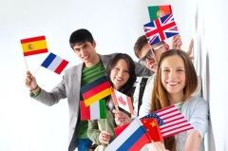

Фактически, у российской молодежи поводов отметить свой праздник не так и мало. Но самые масштабные акции все же проводятся именно в День молодежи России.
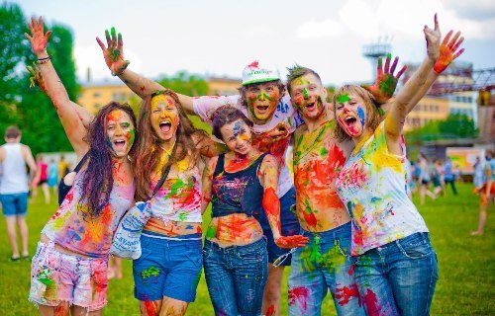
А благодаря широкому освещению событий в СМИ, это торжество быстро стало одним из национальных любимых праздников. Причем он обрел социальное и культурное значение.

Как провести День молодежи
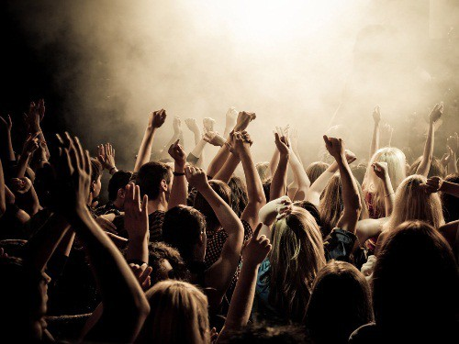
Если желаете весело провести время, отправляйтесь на ближайшую площадь или парк, чтобы принять участие в общественных мероприятий. Во всех городах, поселках организуются праздничные концерты, выставки, дискотеки, спортивные состязания, марафоны, ярмарки.

Празднование Дня молодежи
Но можно организовать и праздник в более узком кругу. Праздник юношества – это прекрасный повод собраться с друзьями, одноклассниками, одногруппниками. Главное условие, которое нужно соблюсти при организации праздничных мероприятий, – отказ от шаблонов, обязаловки, скучных речей. Побольше веселья, приколов, непринужденной остановки.Благо, дата Дня молодежи в 2018 году 30 июня, а это тепло, солнце и прекрасная возможность выбраться на природу. Здесь уместны будут активные соревнования со спортивным уклоном, развлечения на воде. Но и развлекательной программе найдется место. И без песни под гитару у костра не обойтись. А можно просто собрать дружескую вечеринку с прикольными коктейлями и изысканными угощениями. Продумайте тематику праздника. Вечеринка в стиле диско, гангстеров, хипипати, джаз и блюз, пионерская или музыкальная вечеринка, в стиле супер-героев – прекрасный выбор темы для празднования Дня молодежи.

Конкурсы и игры
Не только способность веселиться, но и остроту ума, трезвость мышления, что свойственно современной молодежи, помогут проявить интересные конкурсы.
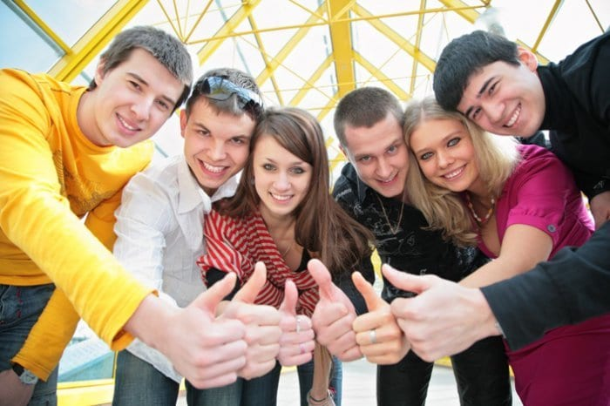
Включите в программу пикника или вечеринки такие развлечения:
- конкурс развлечение «Пора принарядиться»;
- молодежный конкурс «Бутылочка»;
- конкурс из детства «Цветные резинки»;
- конкурс с эротической ноткой «Дефолт»;
- мужской конкурс «Женские штучки»;
- интересную игру «Веселые буквы»;
- командный «Театр Абсурда»;
- прикольный конкурс «Сидячие танцы»;
- конкурс для компании с хорошим чувством юмора «Спасатели, вперед»;
- конкурс для трезвых эрудитов «Почемучка для взрослых»;
- подвижная игра «Уничтожь шарики».
- прикольный конкурс — «Между двух лбов»
- веселый конкурс для молодежи— «Откуси яблочко»
- конкурс с фантами
- веселый конкурс для молодежи- «Шуточный гороскоп»
- интересный конкурс— «Накачай шарик»
- развлекательный конкурс — «Доярка из Хацапетовки»
- смешной конкурс для молодежи— «Смешное интервью»
- активный конкурс — «Кенгуру»
- интересный конкурс с лимонами— «Лимонный рай»
- конкурс со стульями — «Мягкое место»

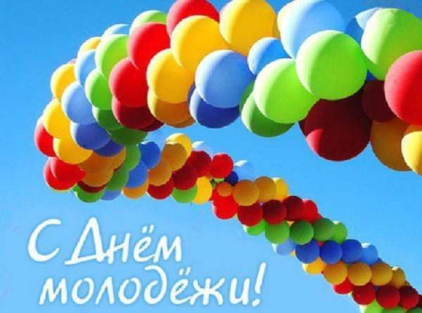

Составила библиограф Ткачева И.Н.

